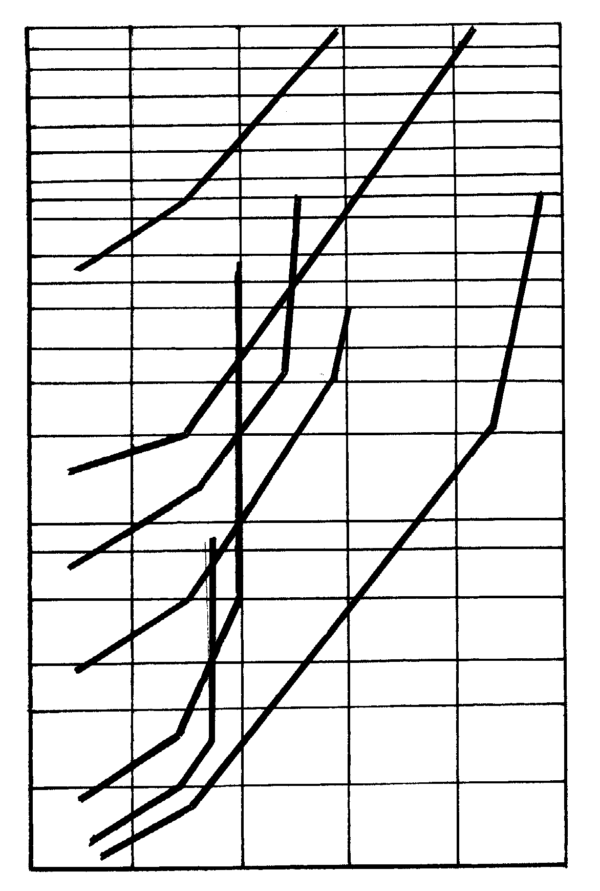
Давление Р, МПа
70,0
40,0
30,0
25,0
20,0
15,0
0,1
2,0
3,0
4,0
50,0
6,0
8,0
10,0
0,5
1,0
0,2
0,3
0,0
0,8
5
15
–15
–5
30
25
Температура Т, °С
7
6
5
3
4
2
1

Рис. 4 . Кривые гидратообразования отдельных компонентов
природного газа
Условные обозначения:
1 – азот; 2 – метан; 3 – двуокись углерода; 4 – пропан; 5 – этан; 6 – i-бутан; 7 – сероводород.

